2.1 Descrição dos Objetivos do Sistema
Os conceitos que nortearam o desenvolvimento do projeto SeniorCareManager concretizam-se por meio da criação de um sistema informatizado e integrado, voltado ao gerenciamento das atividades do Lar dos Velhinhos São Vicente de Paulo e da APAE de Jales (SP). O sistema foi idealizado para substituir processos obsoletos, ainda baseados em cadernos e planilhas físicas, que se mostravam ineficazes, sujeitos a falhas e com sérios riscos de perda de dados. A proposta busca modernizar a administração institucional, centralizar informações essenciais e promover maior eficiência e segurança nos atendimentos.
A plataforma tem como missão oferecer às instituições um recurso tecnológico capaz de organizar de forma abrangente dados relacionados à saúde dos residentes, ao controle de vacinas, à gestão de estoques e à administração de compras e doações. Com isso, assegura maior transparência na utilização dos recursos, rastreabilidade nas informações e agilidade nos processos internos, além de fortalecer a confiabilidade junto à comunidade.
Ao analisar as implicações do aprimoramento proporcionado pelo sistema, torna-se evidente o impacto positivo em termos sociais e organizacionais. A solução contribui diretamente para a melhoria da qualidade de vida dos residentes, ao possibilitar um acompanhamento mais completo e seguro da saúde, e para a sustentabilidade institucional, ao reduzir desperdícios e falhas nos processos administrativos. Dessa forma, o SeniorCareManager representa um passo estratégico na modernização das ILPIs, elevando a gestão das entidades a um novo patamar de eficiência, transparência e cuidado.
2.2 ANÁLISE DE SISTEMAS EXISTENTES
O Lar São Vicente de Paulo, instituição filantrópica localizada na cidade de Jales-SP, presta diversos serviços voltados ao acolhimento e cuidado de idosos em situação de vulnerabilidade. A gestão desses serviços, atualmente, é realizada de forma manual ou com o auxílio de ferramentas genéricas, como planilhas eletrônicas e documentos físicos, o que pode comprometer a eficiência, a segurança das informações e a tomada de decisões estratégicas.
Diante desse cenário, torna-se essencial a análise de sistemas existentes que possam servir de referência para o desenvolvimento de um software personalizado, capaz de atender às necessidades específicas da instituição. A seguir, são apresentados alguns sistemas com funcionalidades relevantes para o contexto do Lar São Vicente de Paulo:
O sistema SILPI – Sistemas Humanizados (Figura 1) é uma solução desenvolvida para a gestão de Instituições de Longa Permanência para Idosos (ILPIs). Ele oferece funcionalidades voltadas ao controle assistencial, como prontuário eletrônico, administração de medicamentos, evolução clínica dos residentes e gestão de atividades diárias. O sistema também contempla módulos administrativos, como controle de estoque, contas a pagar e receber, e relatórios gerenciais. A plataforma é personalizável conforme as necessidades da instituição, podendo operar em nuvem ou em servidores locais. Além disso, o SILPI possui suporte técnico especializado e interface intuitiva, facilitando a adoção por equipes multidisciplinares.
Figura 1 – Dashboard SILPI
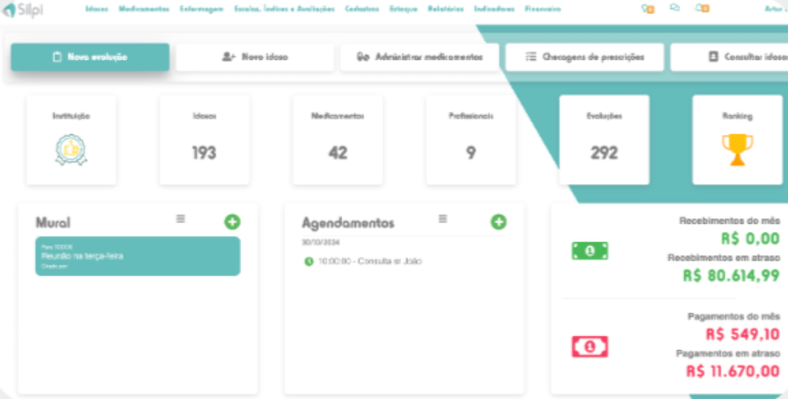

O sistema Gestão 360 Social da SETA Sistemas (Figura 2) é uma plataforma voltada para instituições de assistência social, com foco na gestão integrada de acolhidos, voluntários, projetos e recursos financeiros. O sistema permite o cadastro detalhado de beneficiários, controle de atendimentos, evolução dos acolhidos e emissão de relatórios técnicos. Também oferece integração com o CadÚnico e ferramentas para prestação de contas, planejamento de programas sociais e conciliação bancária. A solução é escalável e pode ser adaptada a diferentes portes institucionais, promovendo maior transparência e eficiência na gestão dos serviços oferecidos.
Figura 2 -

O sistema ONG Fácil (Figura 3) é uma plataforma online voltada para a gestão de organizações não governamentais e instituições filantrópicas. Ele oferece funcionalidades como controle de doações financeiras e materiais, cadastro de doadores, emissão de recibos, gestão de contas a pagar e receber, e geração de relatórios financeiros. O sistema também inclui módulos para comunicação com doadores, campanhas de arrecadação e prestação de contas. Sua operação é totalmente baseada em nuvem, permitindo acesso remoto e seguro às informações. A interface é simples e intuitiva, facilitando o uso por equipes administrativas com diferentes níveis de familiaridade tecnológica.
Figura 3 – Tela de registro de adoção
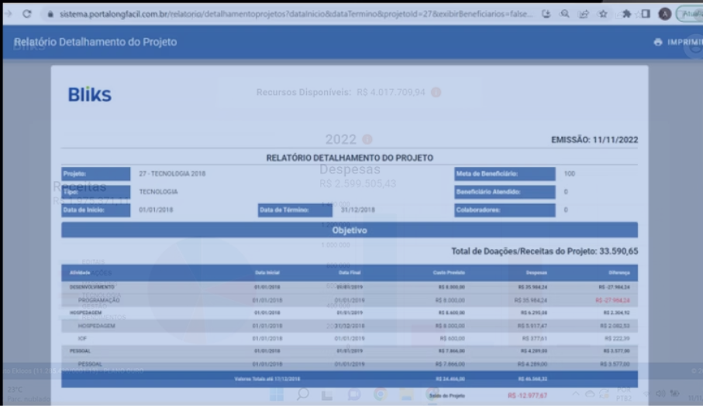
2.3 DESCRIÇÃO DOS PRINCIPAIS PROBLEMAS
A ausência de um sistema informatizado específico para o gerenciamento das atividades do Lar São Vicente de Paulo tem gerado uma série de dificuldades operacionais e administrativas que comprometem a eficiência dos serviços prestados. A seguir, são descritos os principais problemas identificados durante o levantamento de requisitos e visitas técnicas à instituição:
- Controle manual de informações: A gestão de dados dos residentes, colaboradores, voluntários e doações é realizada por meio de planilhas eletrônicas e registros físicos, o que aumenta o risco de perda de informações, duplicidade de dados e erros de preenchimento.
- Falta de integração entre setores: Os setores de saúde, administração, assistência social e almoxarifado operam de forma isolada, dificultando a comunicação interna e a tomada de decisões baseadas em dados consolidados.
- Dificuldade na gestão de medicamentos e prontuários: O controle de medicamentos, prescrições e evolução clínica dos residentes é feito de forma fragmentada, sem um sistema que permita o acompanhamento histórico e a rastreabilidade das informações.
- Gestão financeira descentralizada: A administração de receitas, despesas, doações e prestação de contas é realizada sem o apoio de ferramentas automatizadas, o que dificulta a transparência e a organização contábil da instituição.
- Ausência de relatórios gerenciais: A instituição não dispõe de relatórios analíticos que permitam avaliar indicadores de desempenho, ocupação, consumo de recursos ou evolução dos acolhidos, limitando a capacidade de planejamento estratégico.
- Baixa eficiência na captação e fidelização de doadores: O processo de registro e acompanhamento de doações é pouco estruturado, dificultando a comunicação com doadores e a realização de campanhas de arrecadação eficazes.
- Limitações na comunicação interna: A troca de informações entre os colaboradores e setores é feita por meio de bilhetes, telefonemas ou reuniões presenciais, o que pode gerar atrasos, ruídos de comunicação e retrabalho.
Esses problemas evidenciam a necessidade de desenvolvimento de um sistema integrado e personalizado, capaz de atender às demandas específicas do Lar São Vicente de Paulo, promovendo maior eficiência, segurança da informação e qualidade no atendimento aos idosos acolhidos.

2 LEVANTAMENTO DE REQUISITOS DE SOFTWARE
O levantamento de requisitos representa uma das etapas mais importantes no processo de desenvolvimento do sistema, pois é nesse momento que se identificam e documentam as necessidades reais dos usuários e da instituição. Esse processo estabelece os fundamentos para a definição clara do que será construído, garantindo que o software esteja alinhado às expectativas dos envolvidos.
De acordo com Pressman (2021):
A engenharia de requisitos oferece o suporte adequado para compreender o que o cliente precisa, avaliando as demandas, verificando a viabilidade, negociando condições possíveis e especificando funcionalidades que serão transformadas em um sistema de software operacional (PRESSMAN, 2021, p.118).
No contexto do sistema para o Lar dos Velhinhos e a APAE, o levantamento possibilitou identificar pontos críticos a serem solucionados, como a necessidade de centralizar informações médicas em um prontuário digital, organizar e registrar o controle de vacinas, melhorar a gestão de compras e doações, além de automatizar os processos de estoque. Essas funcionalidades refletem as principais demandas das instituições, promovendo mais eficiência, segurança e transparência em suas rotinas.
Segundo Sommerville (2018), a definição de requisitos vai além de registrar informações iniciais: trata-se de um passo essencial para estruturar o ciclo de vida do software, garantindo clareza no que será desenvolvido. Dessa forma, o levantamento realizado neste projeto permite construir uma solução capaz de atender às necessidades administrativas e assistenciais, melhorando o gerenciamento institucional e a qualidade do serviço oferecido aos residentes.
Assim, esse processo constitui a base para assegurar que o sistema proposto cumpra seu papel, ao alinhar as expectativas dos usuários com as funcionalidades definidas, resultando em uma ferramenta que agrega valor e efetivamente resolve os problemas identificados nas entidades.

